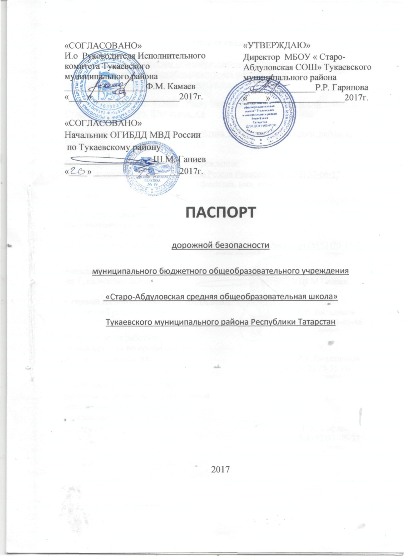

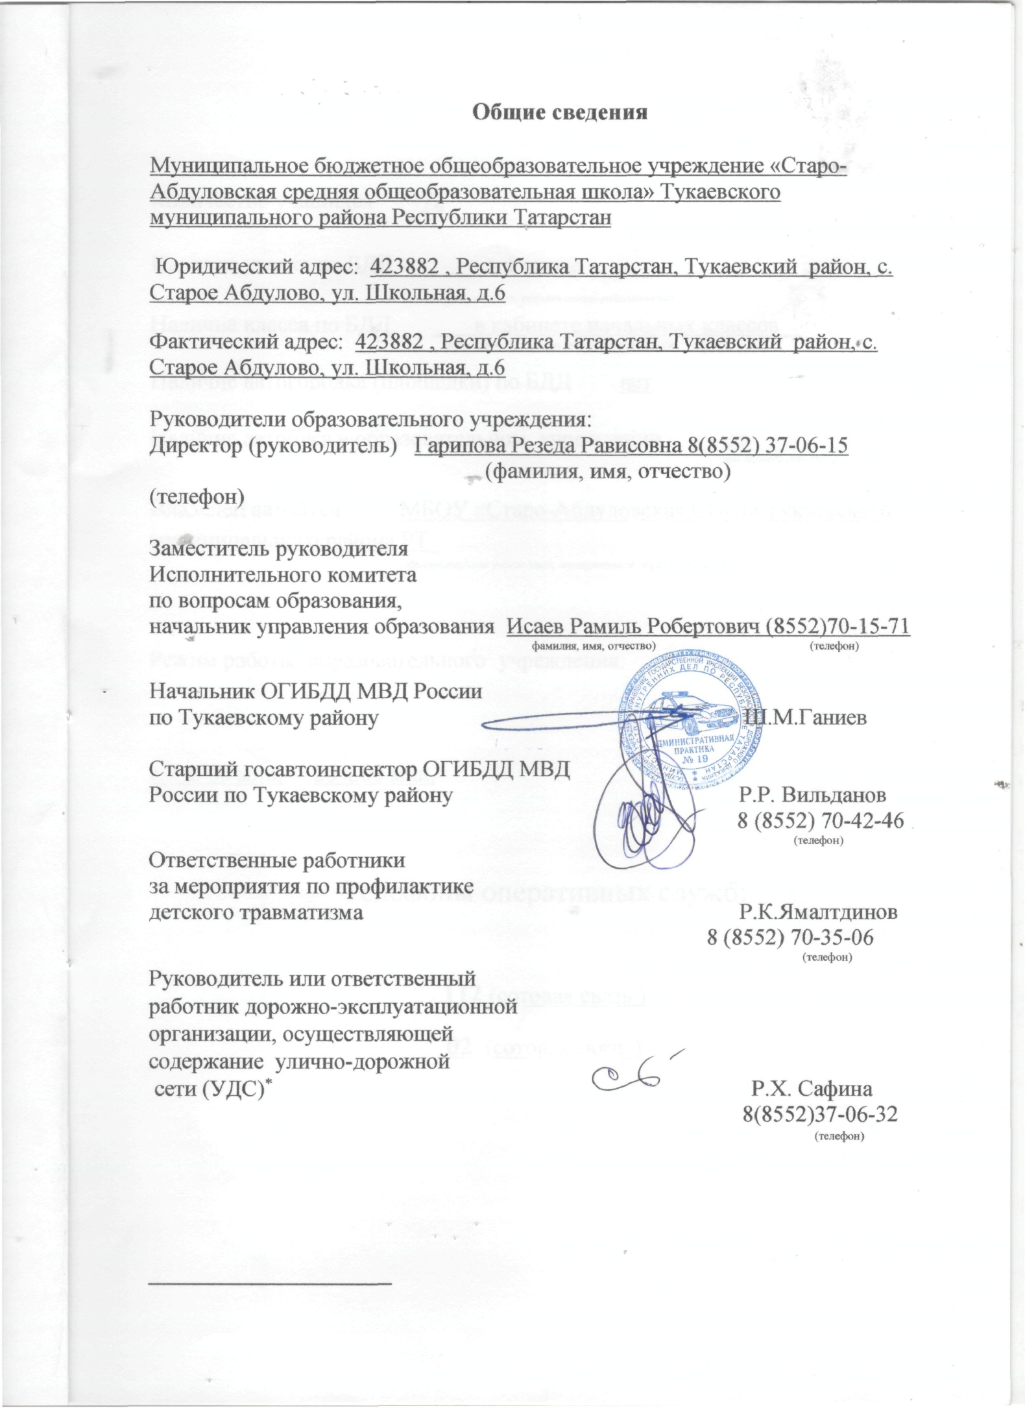
Общие сведения
Муниципальное бюджетное общеобразовательное учреждение «Старо-Абдуловская средняя общеобразовательная школа» Тукаевского муниципального района Республики Татарстан
Юридический адрес: 423882 , Республика Татарстан, Тукаевский район, с. Старое Абдулово, ул. Школьная, д.6
Фактический адрес: 423882 , Республика Татарстан, Тукаевский район, с. Старое Абдулово, ул. Школьная, д.6

Руководители образовательного учреждения:
Директор (руководитель) Гарипова Резеда Рависовна 8(8552) 37-06-15
(фамилия, имя, отчество)(телефон)

Заместитель руководителя
Исполнительного комитета
по вопросам образования,
начальник управления образования Исаев Рамиль Робертович (8552)70-15-71
фамилия, имя, отчество) (телефон)

Начальник ОГИБДД МВД России
по Тукаевскому району Ш.М.Ганиев

Старший госавтоинспектор ОГИБДД МВД
России по Тукаевскому району Р.Р. Вильданов
8 (8552) 70-42-46
(телефон)
Ответственные работники
за мероприятия по профилактике
детского травматизма Р.К.Ямалтдинов
8 (8552) 70-35-06
(телефон)
Руководитель или ответственный
работник дорожно-эксплуатационной
организации, осуществляющей
содержание улично-дорожной
сети (УДС)∗ Р.Х. Сафина
8(8552)37-06-32
(телефон)

Количество учащихся 72
Наличие уголка по БДД ______в 1 этаже ___________________
(если имеется, указать место расположения)
Наличие класса по БДД ___ в кабинете начальных классов__
(если имеется, указать место расположения)
Наличие автогородка (площадки) по БДД нет
Наличие автобуса в образовательном учреждении ___да_________
(при наличии автобуса)

Владелец автобуса МБОУ «Старо-Абдуловская СОШ» Тукаевского муниципального района РТ_
(образовательное учреждение, муниципальное образование и др.)

Режим работы образовательного учреждения:

с 7 ч. 00 мин. – 20 ч.00 мин.

Телефоны оперативных служб:

112(сотовая связь )
02(сотовая связь )

Содержание
Общие сведения
- План - схемы образовательного учреждения.
1. Район расположения образовательного учреждения, пути движения транспортных средств и детей (обучающихся, воспитанников).
2.Схема организации дорожного движения в непосредственной близости от образовательного учреждения с размещением соответствующих технических средств организации дорожного движения, маршруты движения детей и расположение парковочных мест.
3. Пути движения транспортных средств к местам разгрузки/погрузки
и рекомендуемые безопасные пути передвижения детей по территории
образовательного учреждения.

II. Приложения
План-схема пути движения транспортных средств и детей (обучающихся, воспитанников) при проведении дорожных ремонтно-строительных работ вблизи образовательного учреждения

I. План-схемы образовательного учреждения
1. Район расположения образовательного учреждения, пути движения транспортных средств и детей (обучающихся, воспитанников)

Ул. Школьная

д.№1

Р
Д.№2

Д.№3

Д.№4

Д.№5

Ул. Г Тукая

- направление движения транспортного потока
- направление движения детей

2. Схема организации дорожного движения в непосредственной близости от образовательного учреждения с размещением соответствующих технических средств организации дорожного движения, маршрутов движения детей и расположения парковочных мест.

Ул. Г.Тукая
Р

Ул. Центральная

Ул. Г.Тукая
Ул. Школьная

Ул. Шакурова

- направление движения транспорта
- направление движения детей

3.Пути движения транспортных средств к местам разгрузки/погрузки и рекомендуемые безопасные пути передвижения детей по территории образовательного учреждения.

стадион

Р
Хоккейный корт

Ул. Школьная

Ул. Г. Тукая

Ул. Шакурова

- направление движения транспортного потока
- въезд и выезд грузовых ТС
- движение грузовых ТС по территории школы
- место разгрузки и погрузки
-- движение детей на территории школы

Приложение
План-схема пути движения транспортных средств и детей (обучающихся, воспитанников)
при проведении дорожных ремонтно-строительных работ вблизи образовательного учреждения

Ул. Школьная
- направление движения транспортного потока

 - рекомендуемое направление движения детей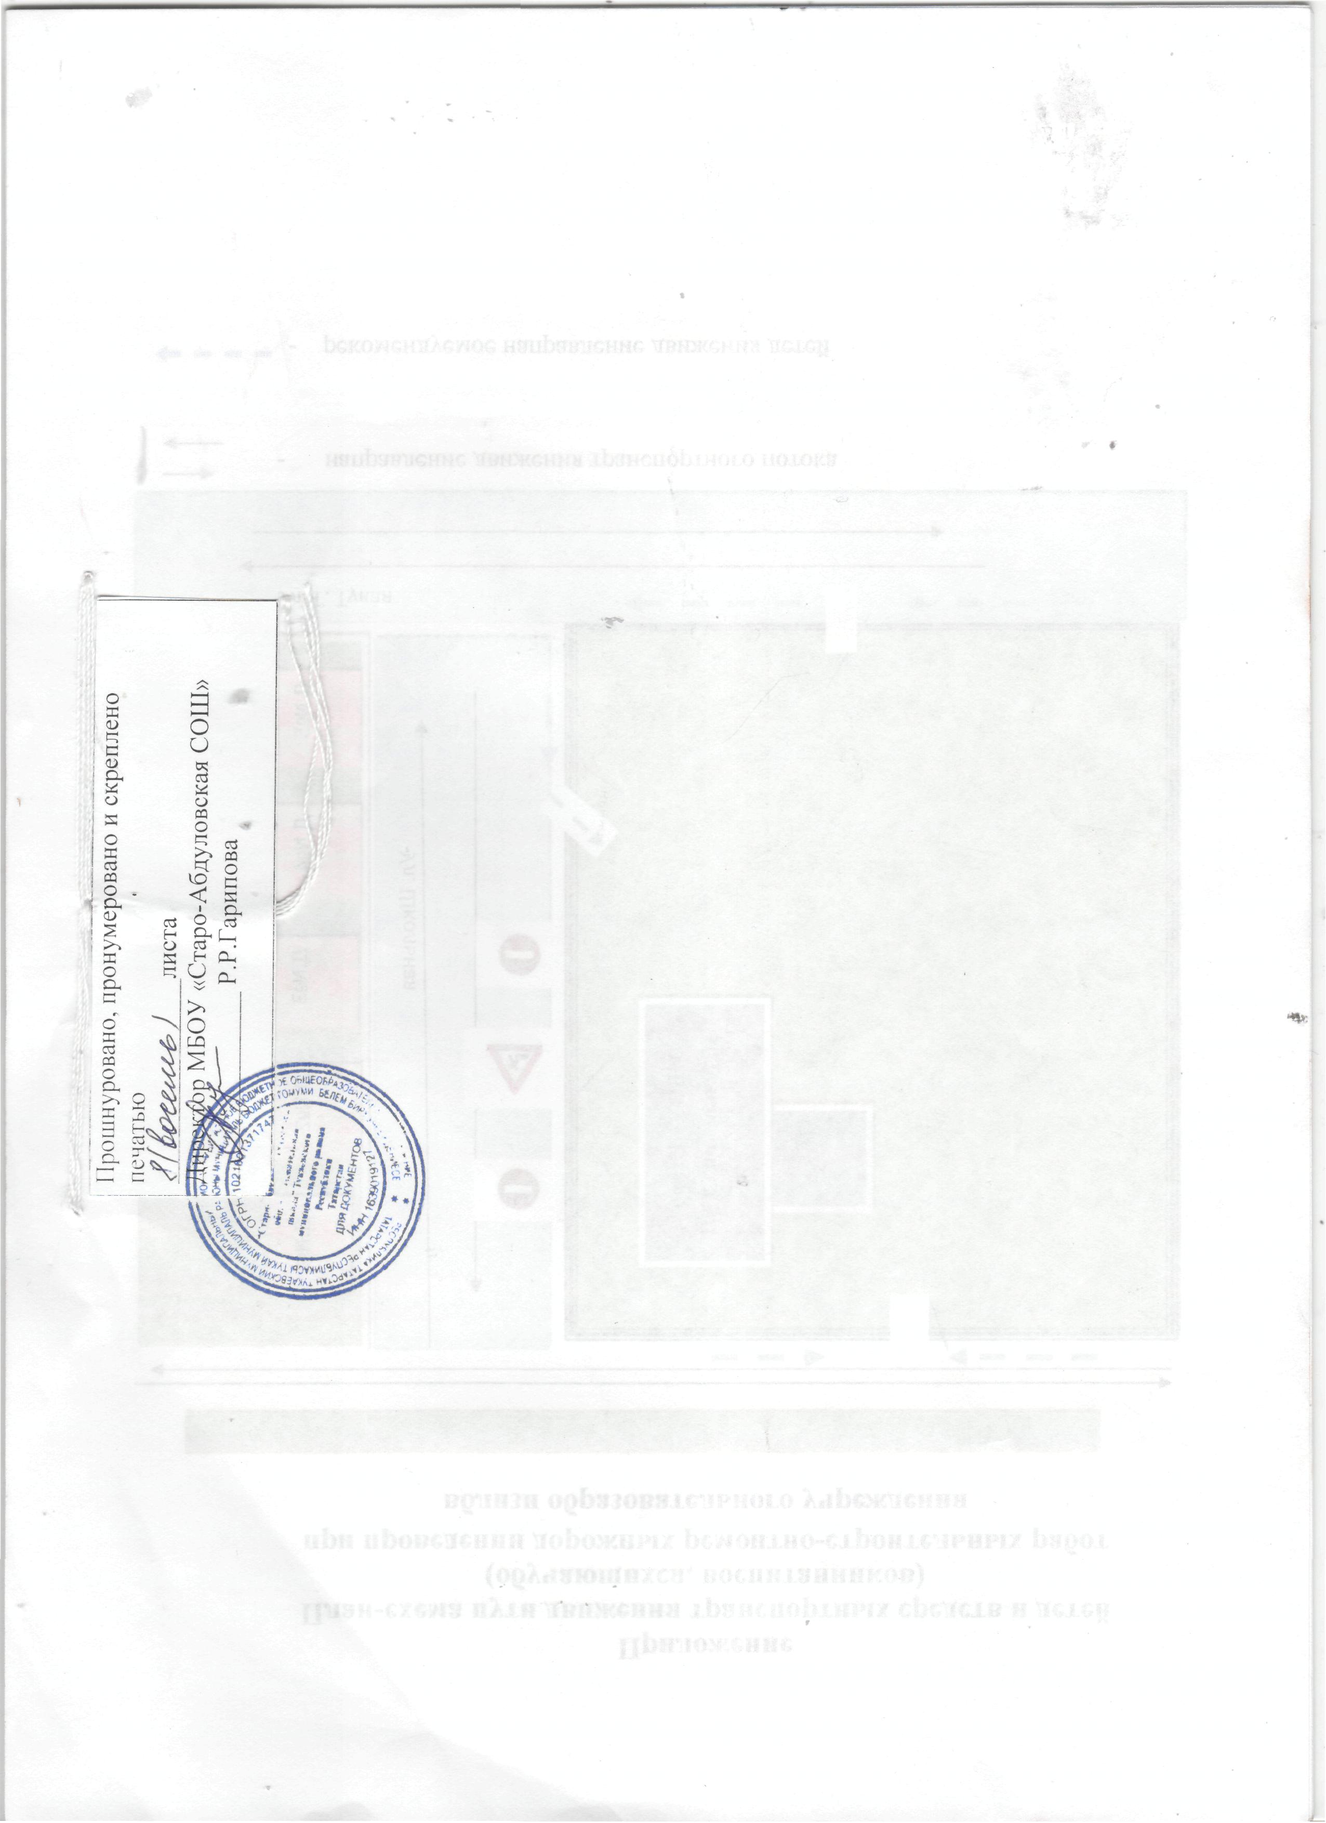



Ул. Г. Тукая

Д.№4
Д.№5
Д.№3
Д.№2
Д.№1
МБОУ «Старо-Абдуловская СОШ

